Dimensionnement des rideaux de palplanches
- Introduction
La conception du rideau de palplanches se fait en considérant quatre modes majeurs de rupture (Figure 1) que sont :
1. Le renversement du rideau : celui-ci pivote sous la pression des terres
2. Le glissement d'ensemble : une partie du massif incluant la paroi connaît un large
mouvement
3. La destruction de l'ancrage : il peut être arraché, ou avoir la tête brisée
4. La rupture de la structure : les palplanches plient et une rotule plastique apparaît
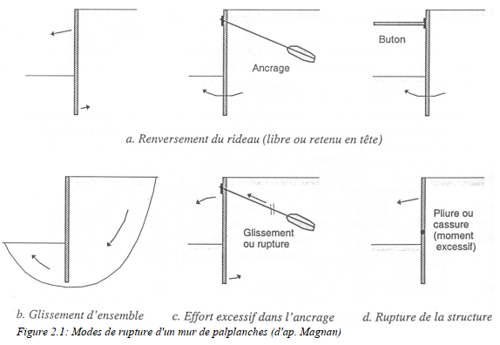
Figure 1. Modes de rupture d’un rideau de palplanches
Pour les rideaux autostables (simplement encastré dans le sol) ou avec un lit de tirant d’ancrage, la figure 2 donne une estimation rapide de dimensionnement.
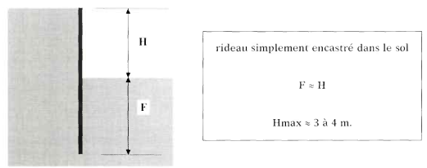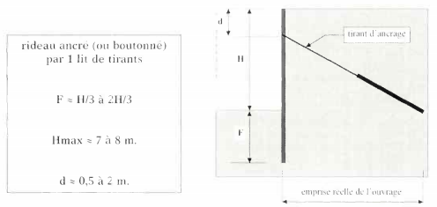
Figure 2. Dimensionnement de rideaux de palplanches
- Dimensionnement d’un rideau de palplanches
La base du calcul d'un rideau de palplanches fait appel à des notions de poussées et butées.
2.1 Rideau de palplanches autostable
Un rideau autostable (sans ancrage) est nécessairement encastré en pied ou possède une longueur de fiche importante. Son fonctionnement est simple puisqu’il s’agit, d’un basculement de la paroi vers l’excavation autour d’un point fixe qui entraine l’apparition au-dessus de l’axe de rotation de deux zones plastiques dans le massif de sol, une zone en poussée à l’amont et une zone en butée à l’aval (Figure 2). Le massif situé au-dessous de l’axe de rotation et à l’amont (à gauche) du rideau est refoulé. Alors que le massif à l’aval (à droite) est décomprimé. La résultante de pression est notée contre-butée.
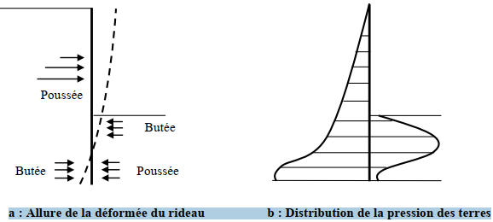
Figure 3. Rideau non ancré encastré

A la rupture, la distribution de la pression des terres réelle a l’allure indiquée sur la figure 3- b. Pour les besoins de calcul analytique simplifié, la distribution des pressions des terres (Figure 4-a) est remplacée par la distribution plus simple de la Figure 4-b.
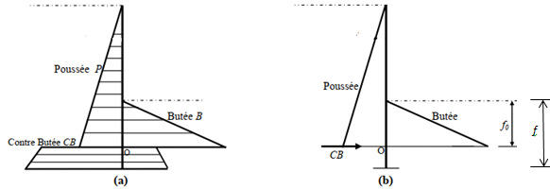
Figure 4. Diagramme de pression sur le rideau :
(a) Equilibre limite ; (b) Simplification de Blum

Pour permettre un calcul manuel, Blum (1931) a supposé lors du calcul de l’équilibre des moments que le bras de levier de la contre butée par rapport au centre de rotation ‘O’ est négligeable en supposant que la contre butée passe par le centre de rotation. Le dimensionnement nécessite les étapes suivantes :
- Tracer les diagrammes de pression sur le rideau et calculer les expressions des résultantes (on admettra un frottement nul du sol sur le rideau).
- Calculer la fiche F.
- Tracer l'allure du diagramme du moment et calculer le moment maximum le long du rideau.
- Calculer l’inertie minimale pour le profilé
- Choisir le profil convenable de la palplanche tel que : Mmax ≤ Mrésistant palplanche
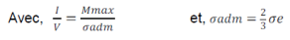
Où σe est la limite élastique de l'acier (la nuance d'acier en MPa). La détermination de I/υ
mini (rapport entre le moment d’inertie par rapport à un axe donné et la distance de cet axe jusqu’au point le plus éloigné de la section transversale υ) ou Wel (module de résistance à la flexion) permet de choisir une palplanche.

2.2 Rideau avec tirant d’ancrage
L’approche proposée la plus simple pour le dimensionnement des écrans de soutènement avec tirant d’ancrage s'est inspirée de la théorie des murs de soutènement rigides.
Hypothèses
Dans cette approche :
- le rideau ou écran de soutènement est supposé rigide ;
- il est soumis aux forces de poussée et butée de Rankine ;
- le pied est libre de se déplacer, la tête tourne autour de l'ancrage.
Dans cette situation, le mécanisme de rupture est celui d'une rotation autour du point d'ancrage.
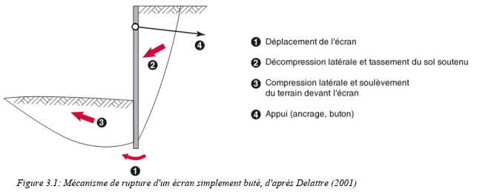
Figure 5. Mécanisme de rupture
A la rupture, le mur est en rotation autour de l'ancrage (ou tirant) (Figure 5), placé à proximité du haut du rideau. On peut donc considérer qu'il y a mobilisation complète des pressions des terres passive d'un côté du mur et active de l'autre : on parle alors de rideau ancré et simplement buté en pied. La Figure 6 montre la répartition de la pression des terres.
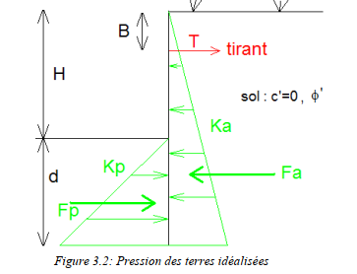
Figure 6. Prerssion des terres idéalisées
On notera qu'en pratique le tirant n'est pas tout en haut de la paroi, par conséquent, la partie de
sol au-dessus du tirant n'est pas en poussée. Cependant, des études numériques de l'influence de la position de l'ancrage ont montrées que l'hypothèse de mobilisation totale des pressions actives (ou poussée) des terres reste acceptable si le tirant est situé dans le tiers supérieur de l'excavation.
Le problème se résout en écrivant:
– l'équilibre horizontal en force : TF p=F a
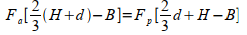
– la nullité du moment autour de l'ancrage :
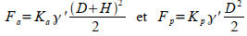
Le problème est statiquement déterminé : l'équation en moment est un polynôme de 3° degré en D avec une seule racine réelle positive. L'équilibre horizontal des efforts permet ensuite le calcul de la force T à appliquer au tirant.
Ici et dans toute la suite du document, afin d'assurer la sécurité de l'ouvrage, les forces de butée sont systématiquement minorées en remplaçant la valeur de Kp par Kp / 2.

Exemple de Profils en U
